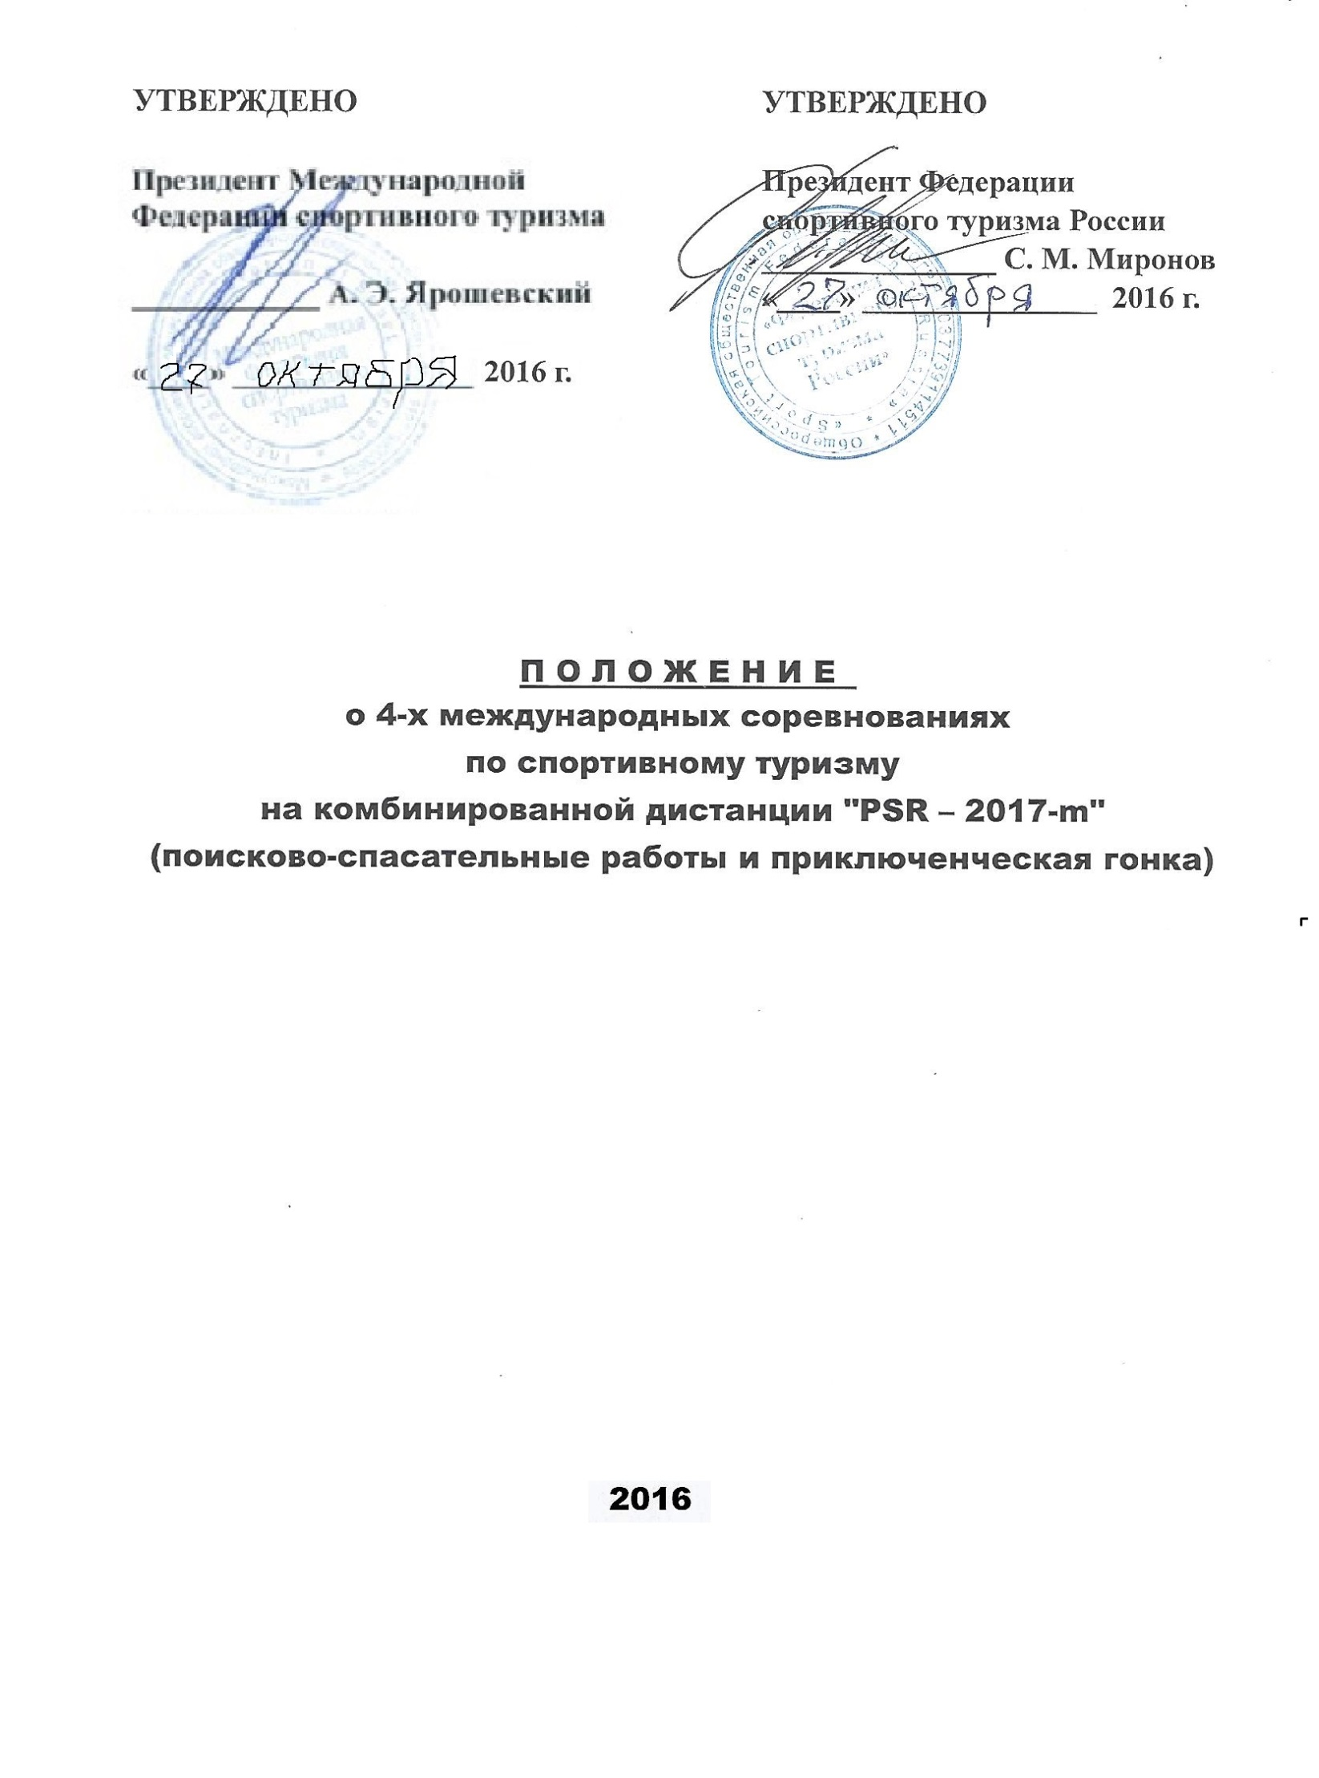

П О Л О Ж Е Н И Е
о 4-х международных соревнованиях по спортивному туризму
на комбинированной дистанции "PSR – 2017-m"
(поисково-спасательные работы и приключенческая гонка)

1. ЦЕЛИ И ЗАДАЧИ.
Популяризация спортивного туризма, пропаганда здорового образа жизни, обмен опытом работы по воспитанию молодежи средствами туризма. Подготовка кадров для развития спортивного туризма.
Выявление сильнейших команд. Повышение тактического и технического мастерства участников для обеспечения безопасности при проведении туристских мероприятий. Использование технического прогресса в области спасения, жизнеобеспечения и выживания при проведении работ повышенного риска в условиях природной среды.

2. РУКОВОДСТВО ПРОВЕДЕНИЕМ СОРЕВНОВАНИЙ.
Общее руководство подготовкой и проведением соревнований осуществляется: Международной Федерацией спортивного туризма, Министерством спорта России, Федерацией спортивного туризма России, МЧС России, Межрегиональной общественной организацией «Наш Туризм», Туристско-спортивной федерацией г. Сочи.
Непосредственную подготовку и проведение соревнований осуществляет Главная Судейская Коллегия (ГСК). Главный судья Гоголадзе Валерий Николаевич.

3. ВРЕМЯ И МЕСТО ПРОВЕДЕНИЯ.
26 марта – 1 апреля 2017 г. в г. Сочи.
Место старта команд будет сообщено в дополнительной информации.

4. УЧАСТНИКИ СОРЕВНОВАНИЙ И ТРЕБОВАНИЯ К НИМ.
В соревнованиях принимают участие команды стран-членов международной федерации спортивного туризма и приглашенные команды других стран. Количество команд от одной страны не ограничено.
Соревнования проводятся по следующим группам:
Группа “П” (Профи): Состав команды - 7 человек, в т.ч. 1 судья
Группа “С” (Спорт): Состав команды - 4 человека.
Группа “Н” (Новичок): Состав команды – от 2 до 7 человек. Команды данной группы смогут пройти по дистанции соревнований, не преодолевая наиболее сложные этапы, имея при этом время на сон и возможность увидеть ход соревнований.
Команды всех групп должны иметь представителя и руководителя команды. Все участники должны быть старше 18-ти лет на 26 марта 2017 г.
До начала соревнований все участники, включая представителя команды, должны дать письменное согласие соблюдать инструкцию по мерам безопасности во время проведения соревнований. Для допуска к прохождению основной дистанции все команды должны пройти квалификационную дистанцию.
Список необходимого снаряжения будет в дополнительной информации.

5. ПРОГРАММА.
Официальные языки соревнований: русский и английский. Один из участников команды должен свободно говорить, писать и читать на одном из официальных языков соревнований.
В программу соревнований входят:
- Соревнования по спортивному туризму на комбинированной дистанции (поисково-спасательные работы и приключенческая гонка). Дистанция 5 класса с использованием локальных и протяжённых препятствий, характерных для следующих видов туризма: пешеходного, горного, водного, спелео, авто и вело. Часть дистанции будет состоять из отдельных блоков. Примеры блоков: «Гонка» - протяженность до 120 км, «Техника» - работа со специальным снаряжением на сложном рельефе, «Спасработы» - работа с «пострадавшим», «Снег» - работа на снежных склонах в высокогорье, «Вода» - работа на море и горных реках, «Выживание» - выживание в природной среде без снаряжения и т.д.
- Международный семинар судей по спортивному туризму на комбинированной дистанции – для представителей и судей команд.
Дистанция соревнований проводится в соответствии с «Регламентом по дисциплине «дистанция – комбинированная» по виду спорта «спортивный туризм». Регламент размещен на сайте Федерации спортивного туризма России http://www.tssr.ru/.

Дата | Время | Наименование
26  марта | до 16.00 | Заезд команд. Работа мандатной комиссии.
 | 17.00 | Совещание с руководителями команд.
 | 18.00 | Начало соревнований
27 – 31 марта | Постоянно | Продолжение соревнований.
1 апреля | 08.00 | Окончание соревнований.
 | 10.00 | Совещание с руководителями команд.
 | 13.00 | Закрытие соревнований. Награждение.
 | 14.00 | Разъезд команд.

6. ПОДВЕДЕНИЕ ИТОГОВ. НАГРАЖДЕНИЕ.
Победитель отдельно по каждой группе определяется по наименьшей сумме штрафных баллов на всех этапах.
Команды группы «П», занявшие 1 - 3 места, награждаются кубками, грамотами, средствами (памятными призами) из призового фонда.
Команды групп «С» и «Н», занявшие 1 - 3 места, награждаются грамотами и памятными сувенирами.
Команды, занявшие 1-3 места в отдельных блоках на дистанции соревнований, награждаются грамотами международной федерации спортивного туризма.

7. ФИНАНСИРОВАНИЕ.
Расходы по организации и проведению соревнований - за счет проводящих организаций, спонсорской помощи и участвующих команд.
Расходы по участию в соревнованиях: проезд, размещение, питание, прокат снаряжения и организационный взнос за участие в соревнованиях за счёт командирующих организаций.
Сумма организационного взноса с команды в зависимости от группы:
Группа “П” - 15 тыс. руб. (50% организационного взноса будет направлено в призовой фонд). Группа “С” - 6 тыс. руб. Группа “Н” - 4 тыс. руб.

8. ПОРЯДОК И СРОКИ ПОДАЧИ ЗАЯВОК, ДОКУМЕНТЫ.
Для плановой подготовки к проведению соревнований каждая команда должна в срок до 10 февраля 2017 г. подать предварительную заявку и оплатить страховой взнос в размере 5 тыс. руб.
Страховой взнос будет возвращен командам после закрытия соревнований при соблюдении условий проведения соревнований.
Команды, не оплатившие вовремя страховой взнос, могут быть допущены к соревнованиям при наличии возможности у ГСК и с увеличением организационного взноса на 30 %.
В предварительной заявке указывается: PSR-2017m – Страна - Населённый пункт - Группа по которой команда принимает участие в соревнованиях - Фамилия и Имя руководителя команды – его мобильный телефон - Скайп (Skype) и электронная почта.
Пример: PSR-2016-m - Россия - Брянск – Группа «А» - Иванов Виктор – + 7 915 4445556 - Skype: vik1212 - viktor55@mail.ru
Предварительную заявку отправить на E-mail: val444@gmail.com Необходимо указать Тему письма: PSR – 2017-m.
После получения предварительной заявки на электронный адрес руководителя команды будет отравлена дополнительная информация.

Контакты:
Гоголадзе Валерий Николаевич. Тел.: +7 988 1481649
E-mail: val444@gmail.com Skype: val4445
Официальный сайт: http://mt.moy.su/
На сайте руководители команд могут задавать вопросы и получать официальные ответы ГСК.

ДАННОЕ ПОЛОЖЕНИЕ ЯВЛЯЕТСЯ ОФИЦИАЛЬНЫМ
ПРИГЛАШЕНИЕМ НА СОРЕВНОВАНИЯ.

